2017-10-5

寻找并下载bison（和flex一块找到）

参照书P202，尝试使用bison

Bison的格式与flex完全相同

由3个部分组成，各部分以%%隔开

%{

预处理部分

%}

[声明部分]

%%

规则部分

[%%

例程部分]

方括号是可选项

预处理部分用来声明头文件和预定义。这段代码将直接放在生成的代码中。

声明部分用来声明那些终结符。

规则部分定义产生式。

S ： a {语义动作； }

| a2{语义动作；}

…

;

以此类推。

在处理冲突时，可以再声明时声明左优先右优先，还可以在候选式后 加上%prec做最优先声明，进行优先级的规约。

2017-10-5

先写一个包含ifelse和whiledo和等式，判断的cfg文法，进行测试，输出规约动作。

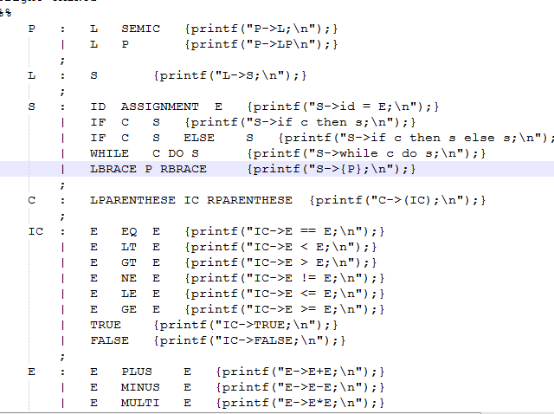

规则部分

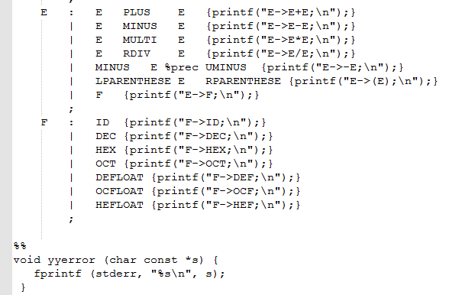

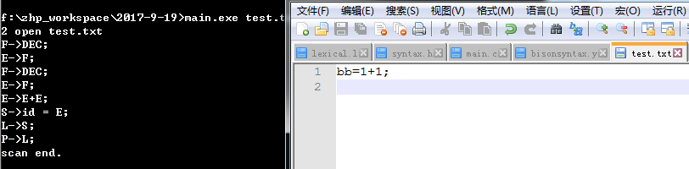

输出测试

遇到问题：对于空语句的处理

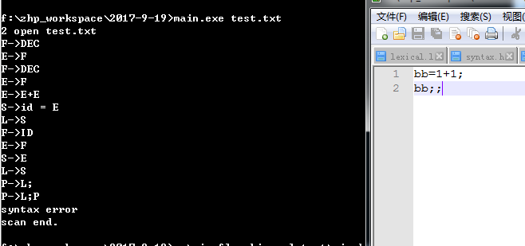

修改文法如下

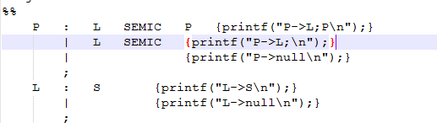

L加空候选式，应对只有分号的空语句；P加空候选式应对空文件。

结果：

应对空语句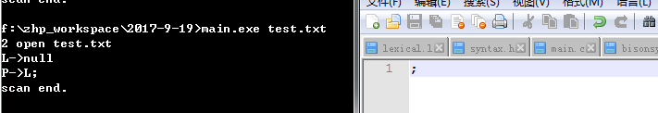

应对空文件

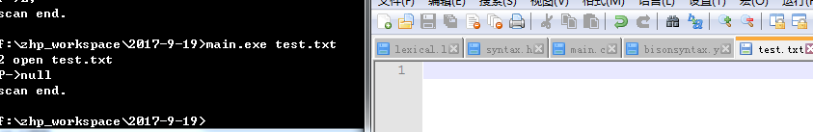

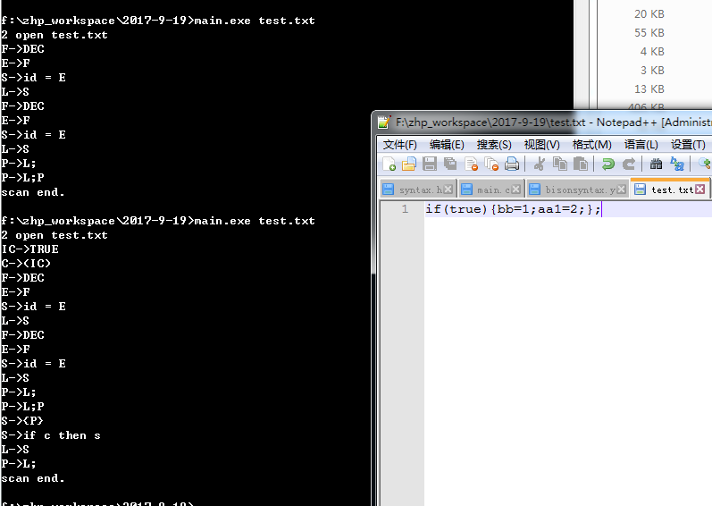

发现问题，如果使用多个小写a组成的变量，将不能识别。这是在flex出现的错误，目前找不到解决的方法。只能避免使用这样的变量声明。

重新整理产生式，把表达式分成一般表达式和控制流表达式。增加for循环语句。一般表达式后面要加分号。

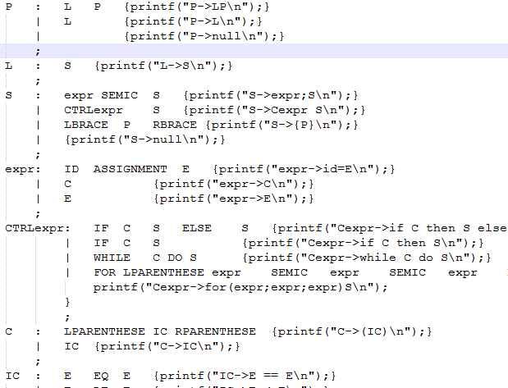

测试结果

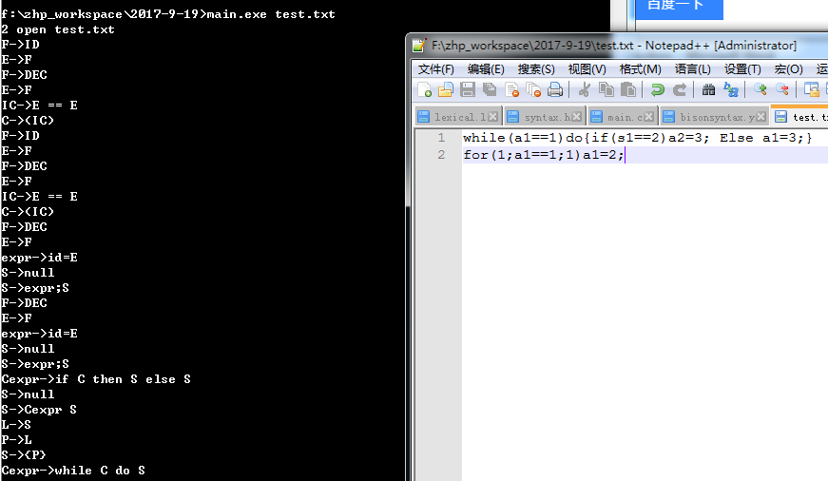

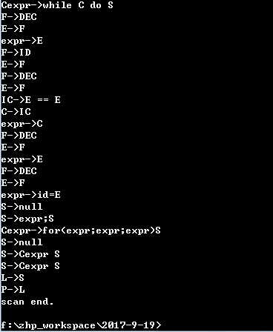正确输出

增加do-while控制流语句，do-while中while后的判断一定要加parenthese，

修改控制流语句结束要加分号。修改完之后发现不行，S在没有大括号时会出问题。取消控制流后加分号的设定，只在do-while后加要求

语法设计

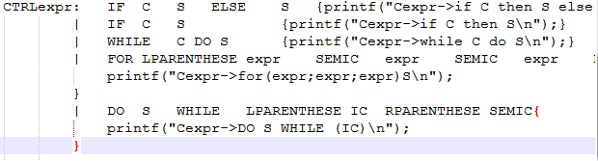

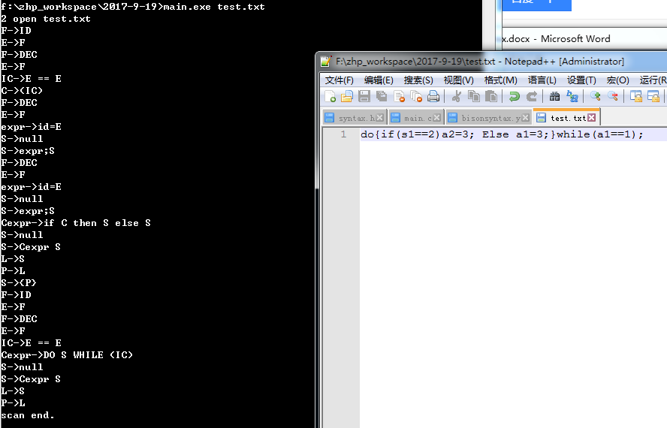测试结果。

增加switch-case控制流语句

用法：switch 表达式 {

Case expr1:动作break;

Case expr2:动作 break;

….

}

设计

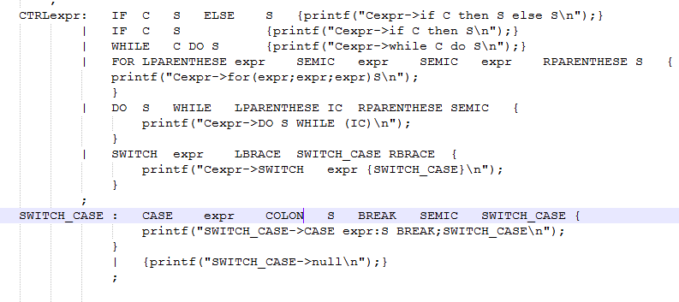

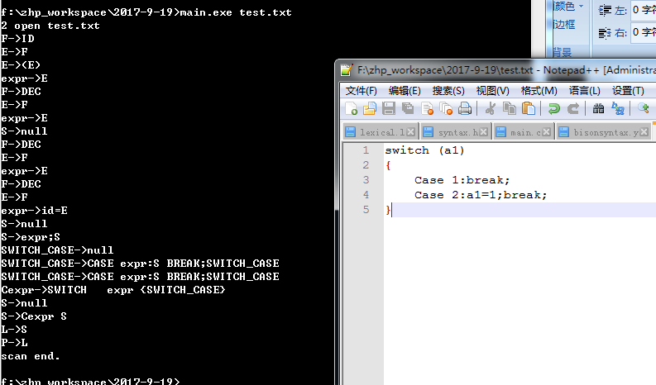

测试

增加控制流语句中的break语句和continue语句这些语句后面要加分号

设计



例子

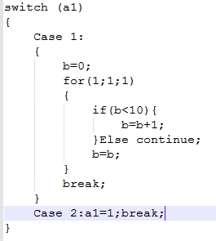

测试

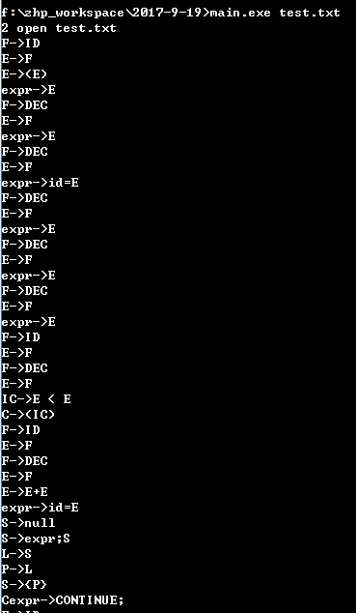

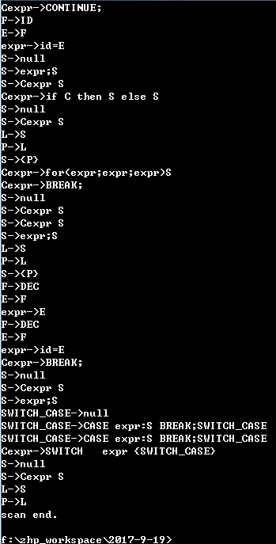

又发现问题，不能识别多个小写c构成的单词，小写e构成的单词

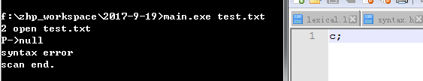

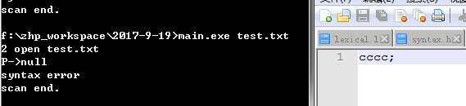

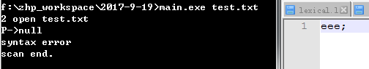

进一步测试发现，小写ace组成的词都不可以

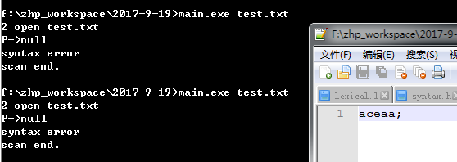

原因未知。

2017-10-6

增加int，float变量声明，修改F

修改F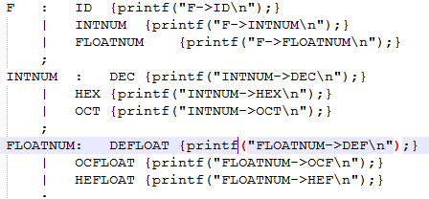

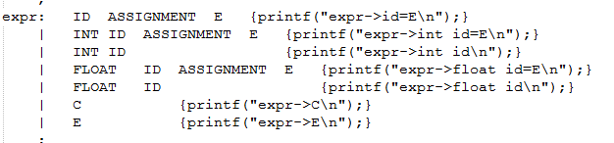

修改expr

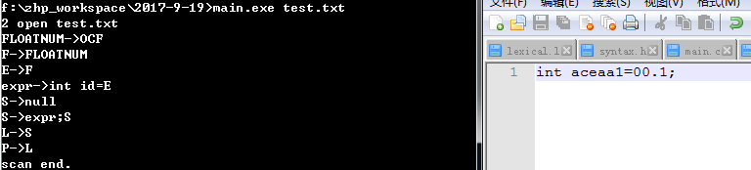测试结果

增加类型强转

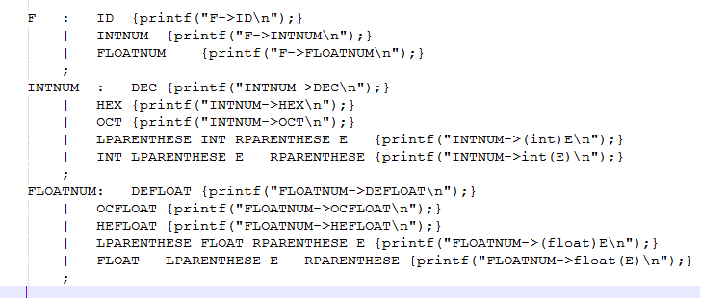

结果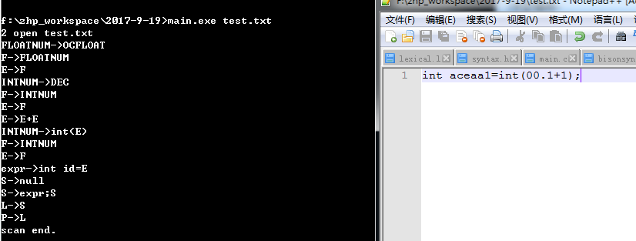

增加数组声明数组大小可以用整数和id确定，也可以根据之后的序列长度确定

定义

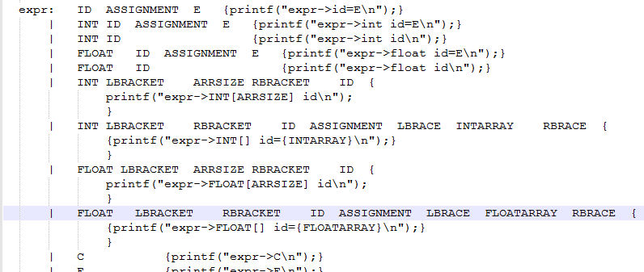

测试

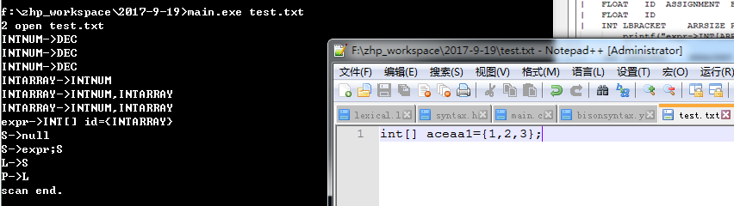

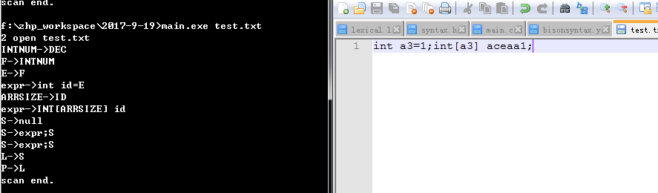

增加字符和字符串声明：规定字符常量用单括号括起来，字符串用双括号。

词法定义



语法定义

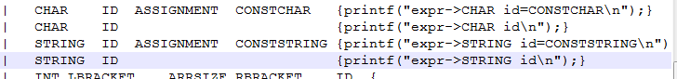

测试

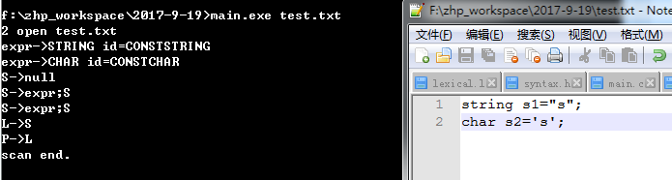

增加对数组的使用。对字符串数组的使用



测试

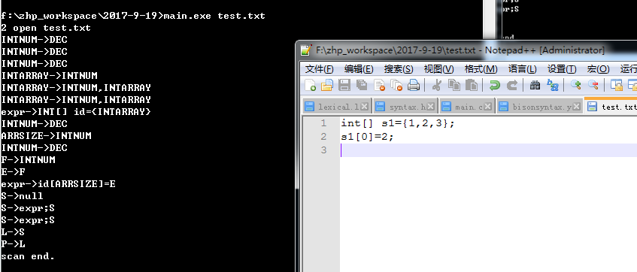

将声明的类型整合为type非终结符

表达式中分离出声明和引用表达式，左序列，左值。左序列有一个或多个左值组成，由逗号分开，左值可以连等。左值可以放在等式左边，可以是指定位置的数组元素也可以是id或id地址。左序列和右序列不同。右序列是等号右边出现的序列，目前只在建立数组的时候用到。

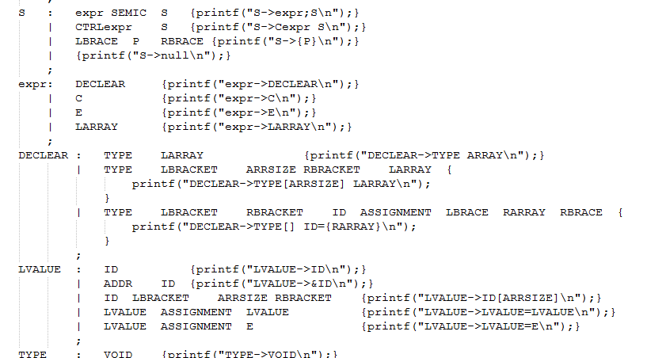

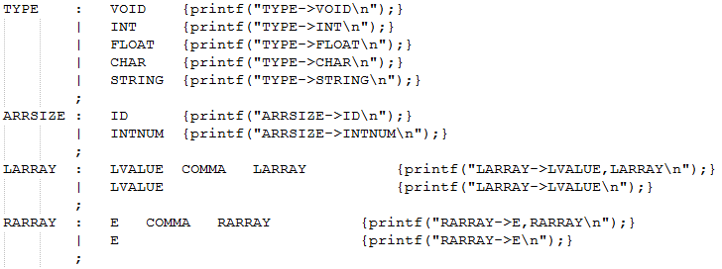

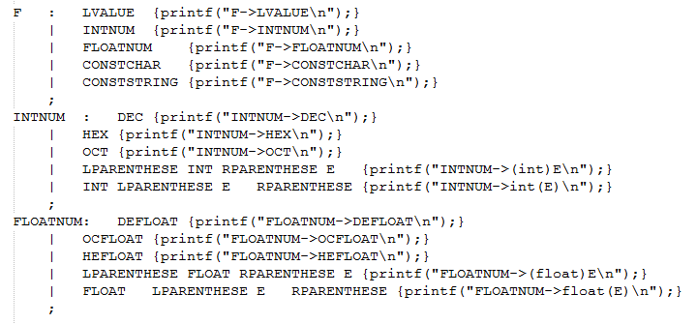

修改的语法部分

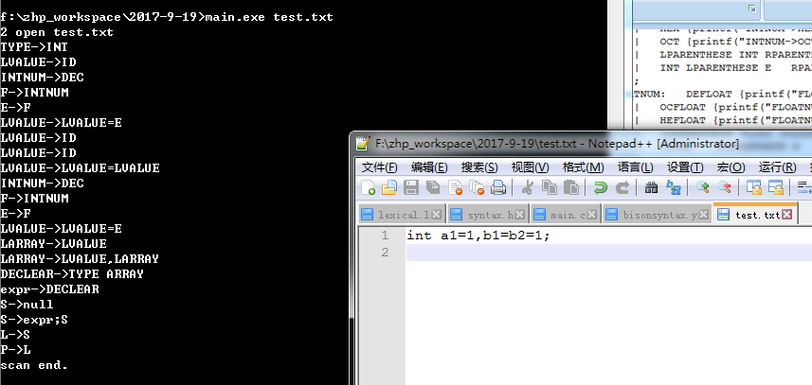

测试

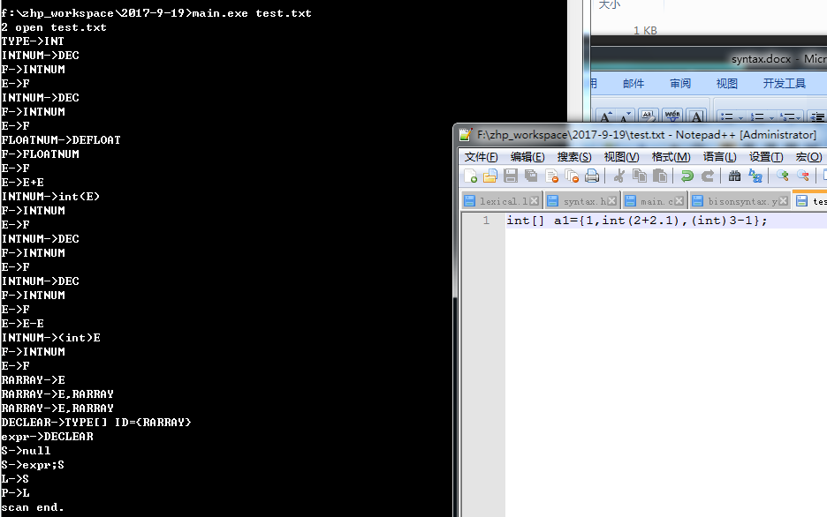

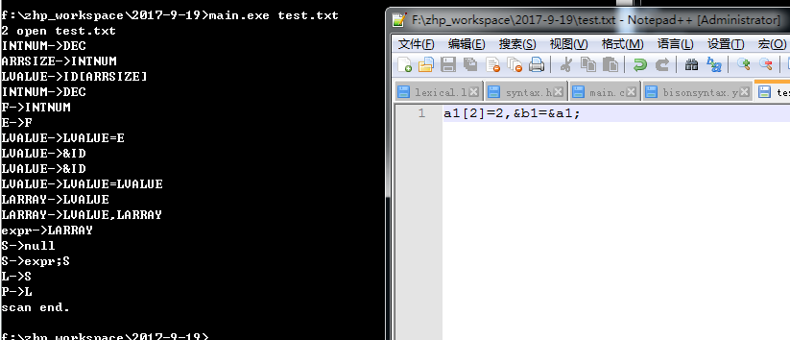

将declare分出arraydeclare以区分，增加函数声明funcdeclare；

增加函数证明使用的参数列funcparam，由type或func专用格式数组组成

func参数的数组可以有一维的大小不确定，其他维数都确定

增加函数功能

定义

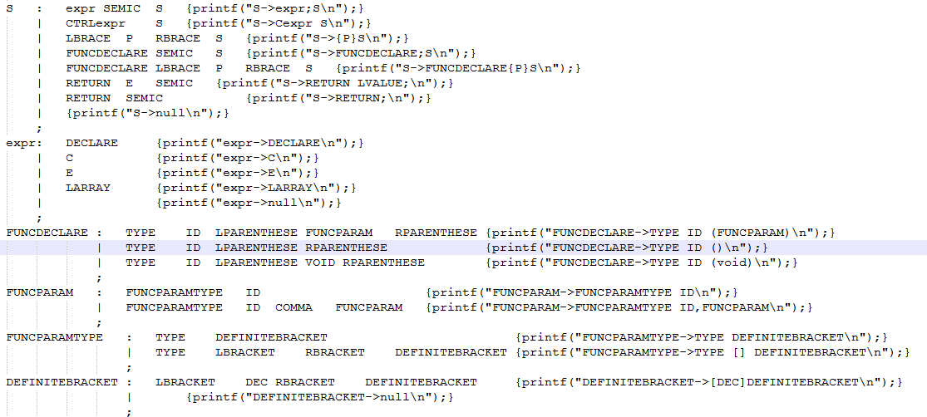

测试

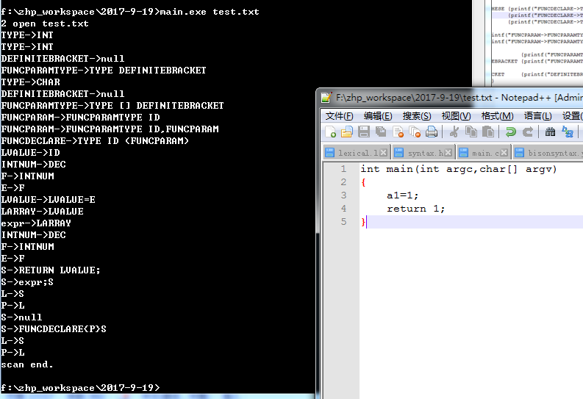

2017-10-7

测试取消larray，与lvalue整合

取消函数声明部分，放在declare中和lvalue中，将函数的使用也作为lvalue一同处理函数声明可以先声明，也可以声明的时候同时定义好。注意结尾要加分号

修改声明使其可以用逗号连接，用于函数使用的参数

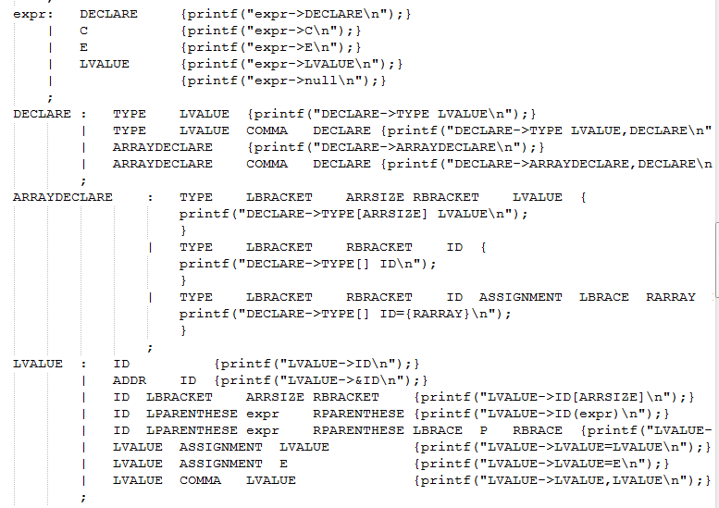

修改数组声明，使其可以声明多维数组。多维数组最多只能有1维长度不确定。

修改RARRAY使其可以支持多维数组的初始化

定义

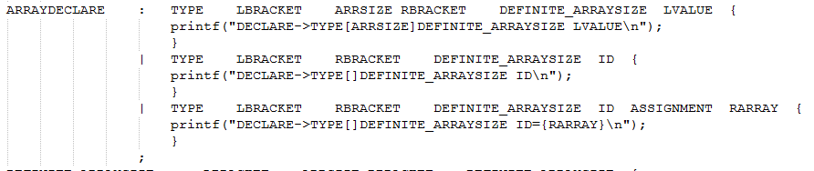

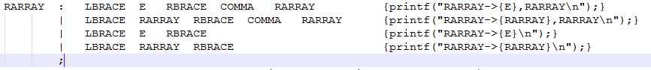

效果

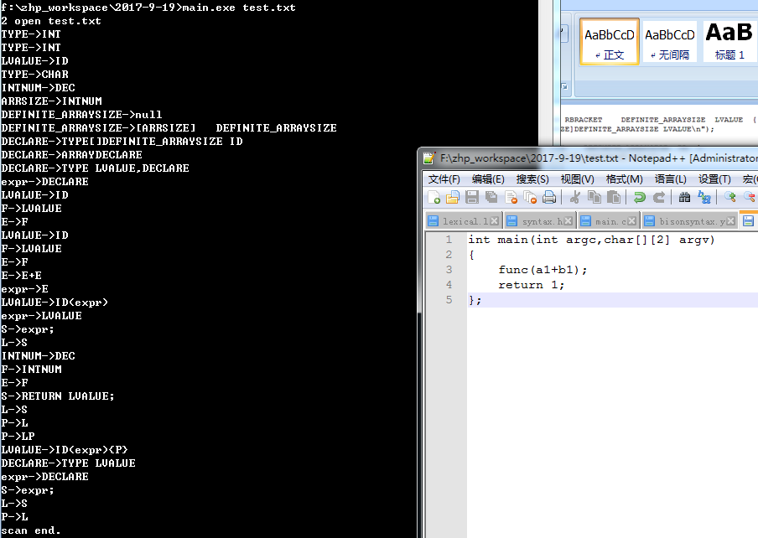

至此完成了所有基本的要求。

语法部分功能总结：

支持布尔判断

支持四则运算表达式

支持等式，连等式

支持if-else语句，do-while语句，while-do语句，for语句和switch-case-break语句

表达式之间用分号分隔。

支持变量声明，数组声明，函数声明和使用。

支持逗号运算符，是一个表达式可以连续多次声明或做运算，以及支持函数使用的参数列。